Школа:______. Класс: 1. Дата проведения урока:________.
Вид занятия: декоративное рисование
Тема: Роспись дымковской барыни.
Цель: Расписать фигурку дымковской барыни.
Задачи урока:
образовательные: Закреплять знания детей о характерных особенностях росписи дымковской игрушки, формировать умение создавать узоры по собственному замыслу, используя разнообразные приемы работы кистью. Учить выделять элементы геометрического узора дымковской росписи (круги, прямые и волнистые линии, клетка, точки-горошины).
развивающие: Развивать эстетическое восприятие, чувство ритма, цвета, творческие способности. Углублять эстетические познания о народном декоративно-прикладном искусстве.
воспитательные: Воспитывать любовь к народному искусству России. Дать возможность детям почувствовать себя народным мастером.
Оборудование:
Для учителя: мел, доска, краски, учебник, трафареты из бумаги в форме дымковской барышни.
Для ученика: альбом, рабочая тетрадь, фломастеры, карандаш, стерка, краски, кисти, баночка с водой, тряпочка, палитра.
Наглядные пособия:
Зрительный ряд: дымковские игрушки, презентация, рисунки, таблицы с элементами дымковской росписи, последовательность выполнения работы.
Музыкальный ряд: русские народные песни.
Литературный ряд: стихотворение поэта В. Фофанова.
Использование Т.С.О. – ноутбук.
Оформление классной доски
Изображения игрушек, элементы росписи Тема: Дымковская игрушка

Последовательность росписи дымковской барыни
Педагогический рисунок
4
3
2
1

Этапы урока | Содержание этапа
- Организационный момент  1-2 мин. | Здравствуйте, ребята! Посмотрите на парты, у вас должны лежать на партах рабочие тетради, фломастеры, карандаши, ластики, все лишнее уберите с парт.
- Основная часть: 13 мин.  - Объяснение нового материала и беседа с учащимися, закрепление пройденного 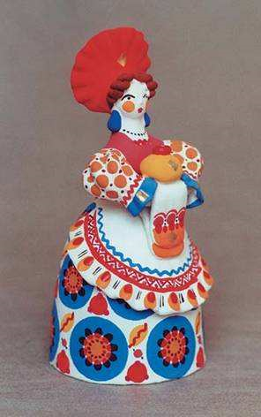  Элементы росписи дымковских игрушек  Сюжеты дымковских игрушек | - С каким из видов народного творчества вы познакомились на прошлых уроках?  - Хохломская роспись, городецкая роспись.  - Сегодня мы будем продолжать знакомиться с русским народным творчеством. Тема нашего сегодняшнего урока - дымковская игрушка.  - Ребята, кто-нибудь из вас видел дымковские игрушки? Какие они?  - Яркие, красочные, необычной формы.  - Верно. А как вы думаете, почему эти игрушки назвали дымковскими? Примечание: Учитель демонстрирует игрушки.  - От того места, где их делают. Да, они появились в селе Дымково, что находится под городом Киров. Но ведь дым серого цвета, а игрушки нарядные, красочные!  - Послушайте, что сказал про дымковскую игрушку поэт Фофанов:  Чем знаменито Дымково?  Игрушкою своей!  В ней нету цвету дымного,  Что серости серей.  В ней что-то есть от радуги,  От капелек росы,  В ней что-то есть от радости,  Гремящей, как басы!  В.Фофанов.  Расположенная на берегу реки, слобода по утрам подернута легким туманом, как бы дымком. Возможно, с этим связано название слободы, а может, оно возникло оттого, что вился над каждым домом дым из русской печки, когда мастера обжигали игрушки.  Основание слободы относят к концу XV началу XVI в. Население, лишенное земельных наделов, занялось разными промыслами, в том числе игрушечным.  Лепили игрушки из красной глины, затем обжигали, белили меловым грунтом на молоке и расписывали. По белому фону мастерицы "разбрасывали" яркие круги, клетки, мелкие и крупные горошины. Цвета выбирали самые разнообразные в неожиданных контрастных сочетаниях: оранжевый, зеленый, красный, розовый, желтый, голубой, сиреневый и др. Иногда поверх узора налепляли кусочки сусального золота, придававшего еще большую нарядность игрушке.  Веселый игрушечный народец отличается яркими красками. Барыни и кавалеры щеголяли своими нарядами, петухи и индюки своими пышными хвостами напоминают сказочные букеты, кормилицы хвастаются богатым семейством. В дымковской игрушке радуют пышность форм, буйство цвета и жизнерадостная фантазия.  Дымковские игрушки изготавливались для старинного праздника "Свистопляска". Как вы думаете, почему праздник назывался именно так? Потому что на нем все свистели и пускались в пляс под эту музыку. Правильно. Позднее ярмарка-праздник стала называться "Свистунья". Все посетители ярмарки, от мала до велика, считали своим долгом посвистеть в глиняную свистульку. Вся ярмарка наполняется свистом, а от этого праздник веселей! Спрос на игрушки очень велик.  После праздника глиняные расписные игрушки выставляли в окнах между рамами.  Я вам сегодня на урок принесла несколько дымковских игрушек, которые есть у меня дома.
2.2. Анализ декоративных изделий, просмотр репродукций 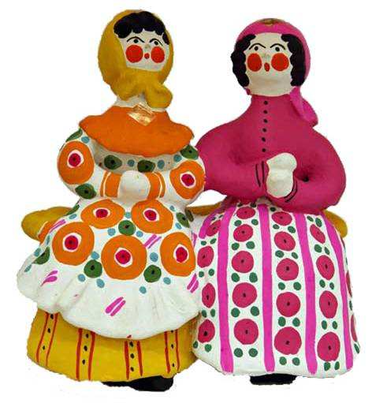 | - Что же общего у всех этих игрушек?  - Белый фон, яркие краски, геометрические узоры, нарядные детали, обобщенная форма.  - А почему у всех игрушек белый фон, как вы думаете? Можно предположить, что белый фон взяли мастера от заснеженных полей. Лепили игрушки чаще всего зимой, когда все вокруг белым-бело. В тех местах зима длинная и снега много. Сидит мастер у окна, видит вокруг все в снегу, и хочется ему сделать игрушку такой чистой и белой как снег. Но ведь игрушки делались к празднику, поэтому расписывали их яркими красками, которые хорошо выделяются на белом фоне.  - Нравятся ли вам эти игрушки? Какая больше всего? Почему?  - (ответы детей)  Где расположен узор на дымковской игрушке?  - На больших участках фигурки, на центральных и значимых.  Обычно орнамент возникает непосредственно в процессе росписи без предварительных эскизов, в соответствии с той или иной украшаемой фигуркой, поэтому связь формы и орнамента органична, неразрывна. При все кажущейся простоте один и тот же узор никогда не повторяется, поэтому найти две совершенно одинаковые игрушки невозможно.  Как правило, роспись выполняют в такой последовательности: у фигурок барынь, кормилиц, кавалеров головные уборы и одежду окрашивают одним ярким цветом, а затем широкие юбки и другие детали костюма украшают орнаментом. На белом лице с чуть выступающим курносым носом рисуют круглые красные пятна щек и рта, черные дужки бровей над точками-глазками. Волосы окрашивают черным или коричневым цветом. Уши, копытца зверей, клювы и гребешки птиц обычно окрашивают одним цветом, а всю остальную поверхность покрывают яркими узорами. Возможности украшения дымковской игрушки весьма разнообразны.
2.3. объяснение последовательности выполнения графической работы  (рисунки каждого этапа)  1  2  4  3 | Как мы с вами уже выяснили узор дымковской игрушки - геометрический. У вас на столах лежат образцы орнамента дымковской игрушки.  Возьмите фломастеры соответствующего цвета и дорисуйте их.  Отложите образцы в сторону, сейчас мы будем раскрашивать барыню-щеголиху! С чего будем начинать раскрашивать барыню?  - На вертикально расположенный альбомный лист в центр приложим трафарет и обведем его простым карандашом.  - Дорисуем лицо (глаза по середине лица, над ними – брови, нос и рот; на лбу волосы), на голове – шляпку; прорисуем руки, ворот и низ кофточки, оборки по низу юбки.  - Смочите акварельные краски, распишите кофту барыне (на ваше усмотрение), шляпку и волосы.  - Без предварительного рисунка карандашом, сразу кистью, взяв нужный цвет, расписать геометрическими узорами юбку.
2.4. педагогический рисунок на доске | Показать два первых этапа работы
3.Практическая работа:  18-20 мин.  3.1. деятельность учащихся | Самостоятельная работа учащихся по этапам. Повторение последовательности графической работы.
3.2. Деятельность учителя | Контроль за этапностью выполнения работы, соблюдение правил гигиены , и порядка на рабочем месте, выявление ошибок и их устранение.
4. Подведение итогов урока, оценка проделанной работы:  4.1. анализ работы и оценка  3-5 мин  - Итог 2-3 мин | - Сегодня на уроке вы попробовали себя в роли народных мастеров, расписывая игрушку. И я думаю, что эта роль вам понравилась, потому что рисунки у вас получились очень яркие, красивые.  - Итак, как называется игрушка, которую мы с вами сегодня рисовали? Из чего ее лепят? Назовите элементы росписи?  -Я думаю, что роль народных мастеров вам понравилась, потому что рисунки у вас получились очень яркие, красивые! Давайте устроим выставку ваших работ? Чья работа вам понравилась больше всех? Почему?  Выставление оценок. Уборка рабочих мест. Урок закончен.  Список учебно-методической литературы:  - Сокольникова Н.М. Изобразительное искусство и методика его преподавания в начальной школе.- М.: Академия, 2008.  - Шпикалова, Т.Я. Изобразительное искусство: Учебник для 1 кл.нач.шк. – М.: Просвящение, 2004.

